Анализ емкости легких у разных групп людей
Poliakova_D.S.
09.07.2026

Введение
Объем легких (Total Lung Capacity, TLC) — важнейший показатель функционирования дыхательной системы. Целью данного исследования является изучение того, различается ли объем легких у мужчин и женщин, а также построение регрессионных моделей для оценки зависимости объема легких от роста в этих двух гендерных группах (Silveyra, Fuentes, and Rodriguez Bauza 2021).

Переменные
Для исследования использовался встроенный набор данных по емкости легких. Анализируемые переменные:
age — возраст (лет)
sex — пол (1 = женский, 2 = мужской)
height — рост (см)
tlc — общий объем легких (л)
Информация о выборке
Показатель | Значение
Общий размер данных | 32
Женщин | 16
Мужчин | 16

Статистический анализ
Для оценки различий объема легких между гендерными группами применялся t-критерий Стьюдента для независимых выборок. Для моделирования связи между ростом и объемом легких использовалась простая линейная регрессия, которая описывается следующей формулой:
$$TLC=β_{0}+β_{1}×height+ϵ$$
Где $β_{0}$ — свободный член, $β_{1}$ — коэффициент регрессии, $ϵ$ — случайная ошибка. Анализ проводился в среде R.

Результаты
- Сравнение объема легких у мужчин и женщин
Описательная статистика объема легких по полу
Пол | Среднее | СКВ | N
Женский | 5.20 | 1.30 | 16
Мужской | 6.98 | 1.44 | 16

Результаты t-теста Стьюдента
Показатель | Значение
Среднее (Женщины) | 5.2
Среднее (Мужчины) | 6.98
t-статистика | -3.669
Степени свободы | 29.7
p-value | 9.49e-04
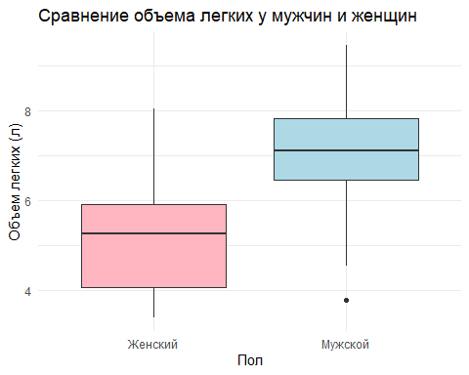
- Регрессионные модели: связь объема легких с ростом
Коэффициенты регрессионных моделей
Группа | Коэффициент
Женщины (Intercept) | -7.556
Женщины (Height) | 0.079
Мужчины (Intercept) | -5.828
Мужчины (Height) | 0.074
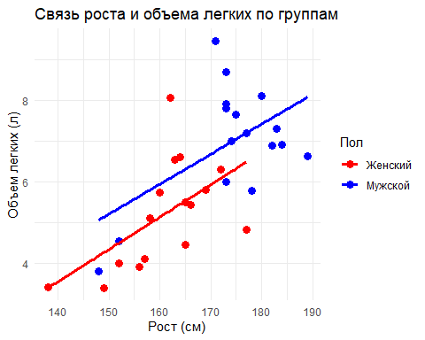

Выводы

Гендерные различия
Объем легких статистически значимо различается между мужчинами и женщинами ($p<0.05$). Мужчины имеют больший средний объем легких по сравнению с женщинами.

Связь с ростом
Построенные регрессионные модели и графическая визуализация подтверждают наличие сильной положительной линейной связи между ростом человека и его общим объемом легких в обеих группах.

Список литературы
Silveyra, P., N. Fuentes, and D. Rodriguez Bauza. 2021. “Sex and Gender Differences in Lung Disease.” Advances in Experimental Medicine and Biology.

